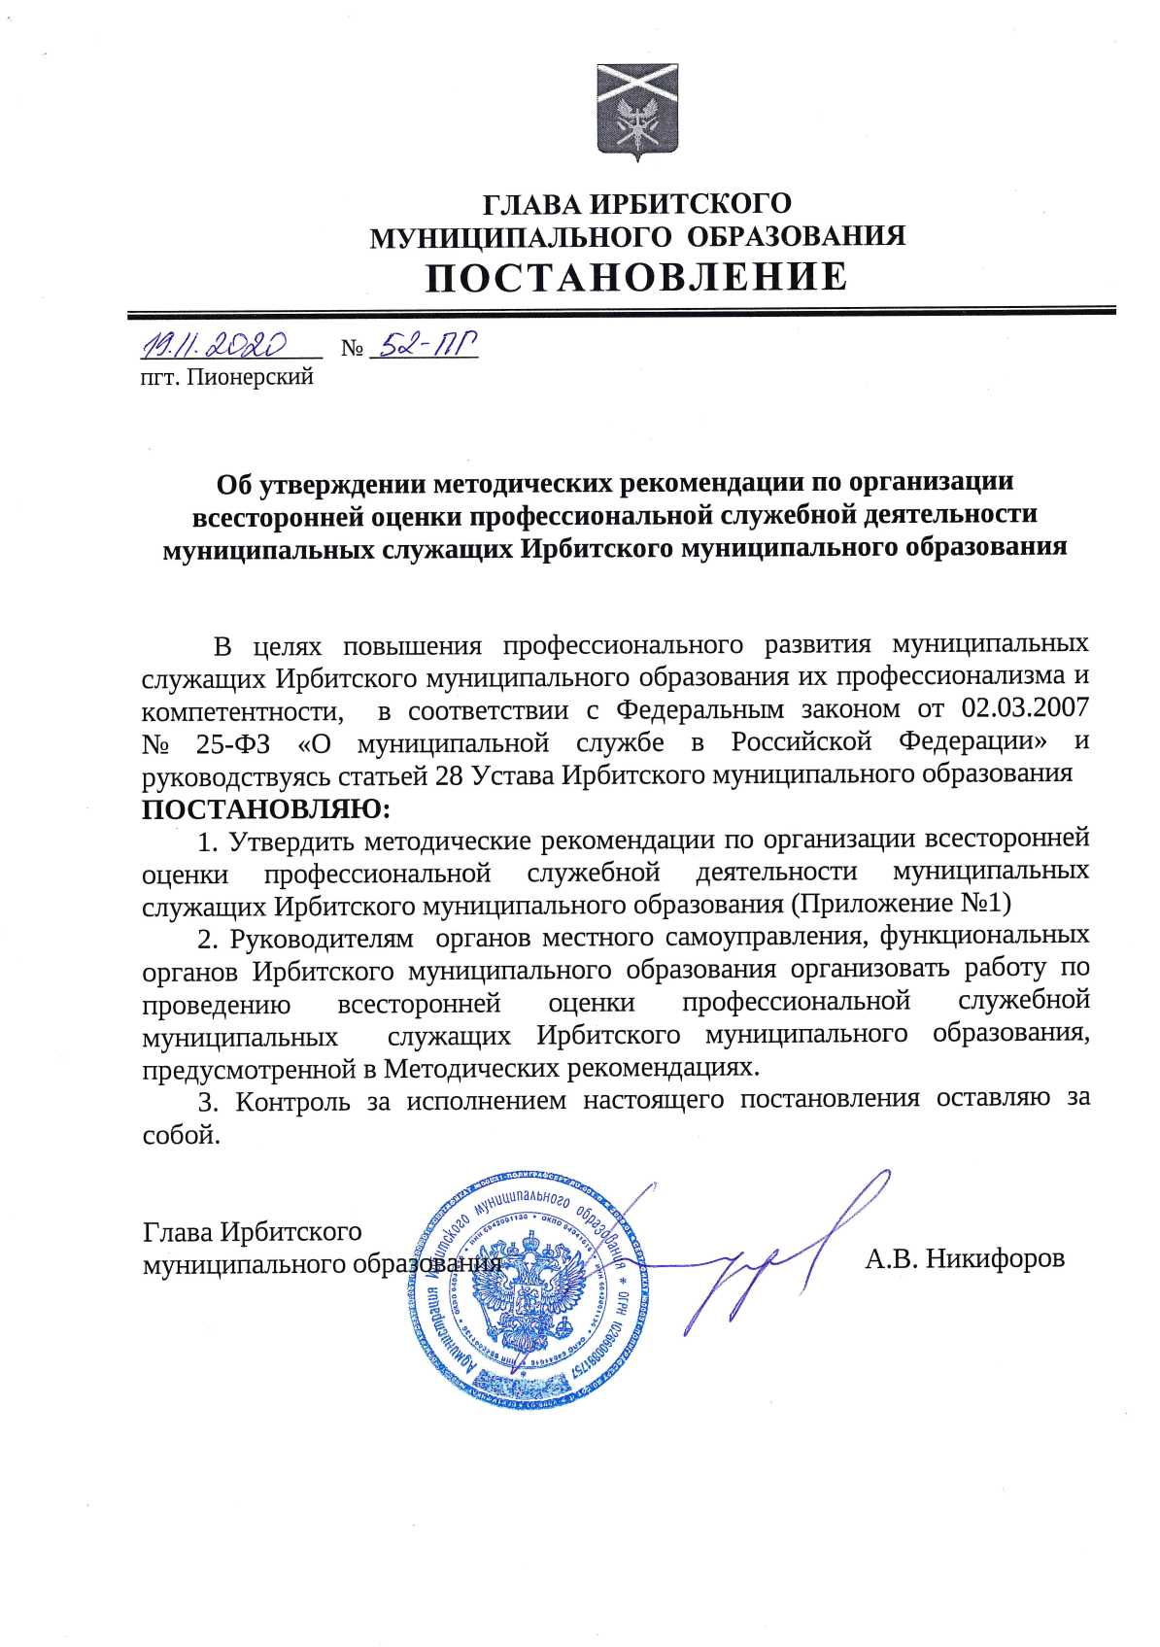

Приложение № 1

К постановлению

от 19.11.2020 № 52-ПГ

**Методические** [**рекомендации**](#P29) **по организации всесторонней оценки профессиональной служебной деятельности муниципальных служащих Ирбитского муниципального образования**

**1. Общие положения.**

1. Методические рекомендации по организации всесторонней оценки профессиональной служебной деятельности муниципальных служащих Ирбитского муниципального образования (далее соответственно - Методические рекомендации, всесторонняя оценка, муниципальных служащих) разработаны в целях организации работы Ирбитском муниципальном образовании по проведению всесторонней оценки профессиональной служебной деятельности муниципальных служащих.

2. Проведение всесторонней оценки необходимо для принятия в соответствии с положениями законодательства Российской Федерации о муниципальной службе обоснованных решений, в том числе при проведении аттестации муниципального служащего, организации профессионального развития муниципального служащего, назначении (переводе) на должность муниципальной службы в порядке должностного роста, а также при организационно-штатных мероприятиях, что создает условия для эффективного формирования кадрового состава муниципальной службы в Ирбитском муниципальном образовании.

**2. Организация проведения всесторонней оценки.**

3. Всесторонняя оценка включает в себя два этапа.

4. На первом этапе всесторонней оценки непосредственный руководитель муниципального служащего заполняет форму всесторонней оценки об исполнении муниципальным служащим должностных обязанностей ([приложение](#P84) № 1) и согласовывает выставленную оценку с вышестоящим руководителем.

5. Всесторонняя оценка проводится, начиная с 2020 года, ежегодно за отчетный период, составляющий календарный год, и представляется заместителю главы администрации Ирбитского муниципального образования, курирующему данное направление деятельности, ответственным лицом, назначенным руководителем структурного подразделения для осуществления контроля за ходом исполнения мероприятий в структурном подразделении в срок до 15 декабря текущего года.

6. При выставлении оценок руководителем учитываются объем, качество, сроки выполнения муниципальным служащим, находящимся в его непосредственном подчинении, задач и подготовки документов, проявленные профессиональные знания и навыки, анализируется его служебное поведение при взаимодействии с представителями государственных и муниципальных органов, иных организаций, гражданами.

7. На втором этапе всесторонней оценки проводится анализ всесторонней оценки в части развития компетенций, уровня квалификации и соблюдения порядка проведения всесторонней оценки. В случае проведения всесторонней оценки в нарушении Методических рекомендаций юридический отдел возвращает всестороннюю оценку в соответствующее структурное подразделение, в котором муниципальный служащий замещает должность, с рекомендацией изменить всестороннюю оценку. Данный этап проводится заместителем главы администрации Ирбитского муниципального образования, курирующему данное направление деятельности, совместно со специалистом, ответственным за кадровую политику и муниципальную службу в органах местного самоуправления, функциональных органах Ирбитского муниципального образования

8. Форма всесторонней оценки муниципального служащего содержит следующие параметры:

- эффективность и результативность профессиональной служебной деятельности муниципального служащего;

- уровень квалификации, профиль образования, специальность;

- профессиональные и деловые качества (компетенции).

9. Для каждого параметра, указанного в [пункте 8](#P47) настоящих Методических рекомендаций, в соответствующих графах выставляются [оценки "А"](#P99), ["Б"](#P100), ["В"](#P101), ["Г"](#P102).

10. На основе выставленных оценок по данным параметрам определяется всесторонняя оценка.

В случае если выставленные оценки совпадают, то всесторонняя оценка аналогична выставленным оценкам.

В случае если оценки совпадают по двум видам оценок, то всесторонняя оценка аналогична совпадающим оценкам.

В случае если оценки не совпадают, всесторонняя оценка определяется непосредственным руководителем.

11. [Оценка "А"](#P99) может быть выставлена не более 15% муниципальных служащих от численности сотрудников структурного подразделения.

[Оценка "Б"](#P100) может быть выставлена не более 25% муниципальных служащих от численности сотрудников структурного подразделения.

**3. Учет результатов всесторонней оценки.**

12. Результаты всесторонней оценки приобщаются к личному делу муниципального служащего и учитываются при подготовке мотивированного отзыва об исполнении муниципальным служащим должностных обязанностей за аттестационный период.

13. По результатам всесторонней оценки руководитель структурного подразделения, в котором муниципальный служащий исполняет должностные обязанности, может внести предложение руководителю органа местного самоуправления, функционального органа:

- о необходимости профессионального развития муниципального служащего служащего, в том числе посредством направления его на обучение по программе дополнительного профессионального образования;

- о необходимости должностного роста муниципального служащего в случае наличия должности, назначение на которую осуществляется без проведения конкурса, или его перевод в другое структурное подразделение;

- о целесообразности включения гражданского служащего в кадровый резерв Ирбитского муниципального образования в порядке,

- о награждении за безупречную и эффективную профессиональную служебную деятельность гражданского служащего.

Приложение №1

Форма

Всесторонняя оценка

об исполнении муниципального служащим должностных обязанностей

за \_\_\_\_\_\_ год

\_\_\_\_\_\_\_\_\_\_\_\_\_\_\_\_\_\_\_\_\_\_\_\_\_\_\_\_\_\_\_\_\_\_\_\_\_\_\_\_\_

(ФИО муниципального служащего)

\_\_\_\_\_\_\_\_\_\_\_\_\_\_\_\_\_\_\_\_\_\_\_\_\_\_\_\_\_\_\_\_\_\_\_\_\_\_\_\_\_\_\_\_\_\_\_\_\_\_\_\_\_\_\_\_\_\_\_

(наименование должности, отдела

и структурного подразделения)

|  |  |  |  |  |  |  |
| --- | --- | --- | --- | --- | --- | --- |
| Оценочные показатели | | | Всесторонняя оценка | | | |
| эффективность и результативность профессиональной служебной деятельности муниципального служащего | уровень квалификации, профиль образования, специальность | профессиональные и деловые качества (компетенции) | А | Б | В | Г |
|  |  |  |  |  |  |  |

А - очень высокий уровень.

Эффективность и результативность. На очень высоком профессиональном уровне исполнены поручения соответствующих руководителей и подготовлены проекты документов (документы).

Квалификация. Глубокие профессиональные знания и владение в совершенстве профессиональными навыками сверх объема профессиональных знаний и навыков, предусмотренных должностной инструкцией.

Профессиональные и деловые качества (компетенции). Высокая ориентация на результат и заинтересованность в достижении поставленных целей, эффективная работа в команде, высокая организованность и работоспособность.

(повышение в должности при наличии свободной вакансии, назначение на которую осуществляется без проведения конкурса, рекомендация о включении в кадровый резерв)

Б - высокий уровень.

Эффективность и результативность. На высоком профессиональном уровне исполнены поручения соответствующих руководителей и подготовлены проекты документов (документы).

Квалификация. Глубокие профессиональные знания и высокий уровень владения профессиональными навыками, предусмотренных должностной инструкцией.

Профессиональные и деловые качества (компетенции). Ориентация на результат, хорошая работа в команде, высокая организованность и работоспособность.

(рассмотрение вопроса о его повышении в должности возможно в дальнейшей перспективе, рекомендация о включении в кадровый резерв, решение о направлении муниципального служащего на получение дополнительного профессионального образования по программе, направленной на получение профессиональных знаний, необходимых для исполнения должностных обязанностей, в целях дальнейшего профессионального развития, в том числе должностного роста)

В - достаточный уровень.

Эффективность и результативность. Гражданским служащим на хорошем профессиональном уровне исполнены поручения соответствующих руководителей и подготовлены проекты документов (документы).

Квалификация. Хорошие профессиональные знания и хороший уровень владения навыками, предусмотренных должностной инструкцией.

Профессиональные и деловые качества (компетенции). Ориентация на результат, нормальная работа в команде, проявил хорошую организованность и работоспособность.

(свидетельствует о стабильном нормальном по качеству исполнении должностных обязанностей, что не предполагает принятие решения о его должностном росте)

Г - недостаточный уровень.

Эффективность и результативность. На низком профессиональном уровне исполнены поручения соответствующих руководителей и подготовлены некоторые проекты документов (документы). Эффективность и результативность нестабильные.

Квалификация. Слабые профессиональные знания и низкий уровень владения профессиональными навыками, предусмотренных должностной инструкцией.

Профессиональные и деловые качества (компетенции). Ориентация на процесс и низкая заинтересованность в достижении целей. Не всегда эффективная работа в команде. Недостаточная организованность, перекладывание ответственности на других, затруднения с планированием своей деятельности, потребность в контроле деятельности, низкая работоспособность.

(необходимо повышение эффективности и результативности и (или) квалификации и (или) совершенствование профессиональных и личностных качеств (компетенций), целесообразно рассмотреть вопрос организации мероприятий по профессиональному развитию муниципального служащего, в том числе дополнительного профессионального образования по программе, направленной на получение профессиональных знаний, которых муниципальному служащему недостаточно для качественного выполнения задач и подготовки документов. Муниципальному служащему также целесообразно дать рекомендацию по самообразованию).

Решение о всесторонней оценке муниципального служащего ФИО, должность, структурное подразделение, орган местного самоуправления, функциональных органов Ирбитского муниципального образования

base_1_302070_32768 о необходимости должностного роста муниципального служащего в случае наличия должности, назначение на которую осуществляется без проведения конкурса, или его перевод в другой органов местного самоуправления, функциональных органов Ирбитского муниципального образования;

base_1_302070_32769 о необходимости профессионального развития муниципального служащего, в том числе посредством направления его на обучение по программе дополнительного профессионального образования;

base_1_302070_32770 о целесообразности включения муниципального служащего в кадровый резерв, в целях создания возможности для его дальнейшего должностного роста в случае, если назначение на вышестоящую должность осуществляется по результатам конкурсных процедур;

base_1_302070_32771 о награждении за безупречную и эффективную профессиональную служебную деятельность муниципального служащего.

|  |  |  |
| --- | --- | --- |
| Непосредственный руководитель (должность) | подпись | ФИО |
|  |  |  |